Bilan sanitaire d’orientation – Enfant mineur

Առողջության քարտ - Երեխա

Code du centre | N° d’ordre
Կենտրոնի կոդը Հերթականություն n°

N° dossier de l’enfant : __/__/ - __/__/__/ __/__/__/
Երեխայի պնակը n° Départt - 1^{ères} lettres du centre
Սկիզբը – Կենտրոնի անվան առաջին տառերը

N° d’ordre des dossiers : de la mère : __/__/__/ du père : __/__/__/
Թղթապանակի հերթականության N° մոր հոր

Reporter ces numéros page suivante
Կրկնե՛ք այս Nº -ն հաջորդ էջին

Nom (majuscules) : ……………………………………………………………………………………………………….
Ազգանուն (մեծատառերով)

Prénom (majuscules) : ………………………………………………………………………………………………….
Անուն (մեծատառերով)

Nom des parents si différent (majuscules) : ……………………………………………………………………
Ծնողների անունները, եթե տարբեր են (մեծատառերով)

Nom de l’infirmier(e) : ____________________________________________________
Առողջական կենտրոն/հիվանդանոցի անունը (քաղաք/բաժանմունք)
Opérateur : □ Samusocial □ Croix Rouge Française
Մատակարար՝ Սամուսոցիալ, Ֆրանսիական Կարմիր Խաչ

Nom du centre (ville/département) : _________________________________________
Առողջական կենտրոնի անունը (քաղաք/բաժանմունք)

Date de la rencontre : __/__/ __/__/ __/__/__/__/
Առողջության քարտի ամսաթիվ-ամսաթիվ՝

Reporter la date page suivante
Կրկնե՛ք ամսաթիվը հաջորդ էջին

 | A – Repères|Basic Տեղեկատվություն |  |  |  |  |  |  |  |  |  |  |  |  |  |  |  |  |  |  |  |  | Réservé au
 |  |  |  |  |  |  |  |  |  |  |  |  |  |  |  |  |  |  |  |  |  | codage
 | Reporter les N° figurant sur la page de garde : Code du centre : |  |  |  |  |  |  |  |  |  |  |  |  | __/__/ __/__/__/ |  |  |  |  |  |  |  | NE PAS
 |  |  |  |  |  |  |  |  |  |  |  |  |  |  |  |  |  |  |  |  |  | REMPLIR
 | Կրկնե՛ք առաջին էջին գրված Nº՝ Կենտրոնի կոդը
 | N° d’ordre : de l’enfant : __/__/__/  Երեխայի հերթական Nº |  |  |  | de la mère  մոր |  |  |  |  |  | __/__/__/ |  |  |  | du père  հոր |  |  |  | __/__/__/ |  |  | Պահպանվել է կոդավորման համար  ՉԼՐԱՑՆԵ՛Լ
 | A1 Date de la rencontre/  Առողջության մասին տեղեկանքի ամսաթիվ՝ |  | __/__/ __/__/ |  |  |  | __/__/__/__/
 | A2 sexe/սեռ : | □ F/Ի □ H/Ա |  |  |  |  |  |  |  |  |  |  |  |  |  |  |  |  |  |  |  | A2 |__|
 | A3 date de naissance /ծննդյան տարեթիվ __/__/__/__/__/__/__/__/  A4 Pays de naissance/ծնված երկիրը …………………………………………………………………………………… |  |  |  |  |  |  |  |  |  |  |  |  |  |  |  |  |  |  |  |  | A4 |__|
B - Etat de santé/
Առողջական կարգավիճակ
B1 A quand remonte pour cet enfant la dernière visite chez un médecin (centre de soins)?
Ե՞րբ է երեխան վերջին անգամ այցելել բժշկի (բժշկական կենտրոն)։
 | □ < 1 mois  < 1 ամիս | □ 3 à 6 mois  3–ից 6 ամիս |  | □ 6 à 12 mois  6-ից 12 ամիս |  |  | □ 1 à 2 ans  12-ից 24 ամիս |  |  |  |  |  |  |  |  |  | □ Ne sait plus  Չեմ հիշում |  |  |  |  | B1 |__|
 | B2 A-t-il une maladie ou un problème de santé en cours/  Նա ունի՞ ընթացիկ հիվանդություն։  Si oui lequel/Եթե այո, ինչպիսի՞։ ............................................................................................. |  |  |  |  |  |  |  |  |  |  |  |  | □Oui/այո □ Non  /ոչ |  |  |  |  |  |  |  | B2 |__|
 | B3 Problème|Հիվանդություն 1: …………………………………………………………………………….......................... |  |  |  |  |  |  |  |  |  |  |  |  |  |  |  |  |  |  |  |  | B3
 |  |  |  |  |  |  |  |  |  |  |  |  |  |  |  |  |  |  |  |  |  | |__|__|__
 | …………………………………………………………………………………………………………………………………………… |  |  |  |  |  |  |  |  |  |  |  |  |  |  |  |  |  |  |  |  | B3a |__|
 | A-t-il un traitement/ Նրան բուժում նշանակվե՞լ է։ □ Oui/ այո □Non/ոչ |  |  |  |  | Si oui, lequel/Եթե այո, ինչպիսի՞: ……………………………………………………… |  |  |  |  |  |  |  |  |  |  |  |  |  |  |  | B3b |__|__|
 |  |  |  |  |  |  |  |  |  |  |  |  |  |  |  |  |  |  |  |  |  | B3c |__|
 | Est-il en rupture de médicament/ Նա ընդհատե՞լ է բուժումը  □ Oui/այո □ Non/ոչ |  |  |  | Si oui, depuis quand\Եթե այո, երբվանի՞ց։ ………………………………............................. |  |  |  |  |  |  |  |  |  |  |  |  |  |  |  |  | B3d |__|
 |  |  |  |  |  |  |  |  |  |  |  |  |  |  |  |  |  |  |  |  |  | B4
 | B4 Problème| Հիվանդություն 2: ………………………………………………………………………………………………… |  |  |  |  |  |  |  |  |  |  |  |  |  |  |  |  |  |  |  |  | |__|__|__|
 | ……………………………………………………………………………………………………………………………………………… |  |  |  |  |  |  |  |  |  |  |  |  |  |  |  |  |  |  |  |  | B4a |__|
 |  |  |  |  |  |  |  |  |  |  |  |  |  |  |  |  |  |  |  |  |  | B4b |__|__|
 | A-t-il un traitement ?/ Նրան բուժում նշանակվե՞լ է։ □ Oui/այո |  |  | □ Non/ոչ |  |  |  |  | Si oui, lequel/ Եթե այո, ինչպիսի՞։ :... ... ... ... …………………… |  |  |  |  |  |  |  |  |  |  |  |  | B4c |__|
 | Est-il en rupture de médicament ?/ Նա ընդհատե՞լ է բուժումը։  □ Oui/այո □ Non/ոչ |  |  |  | Si oui, depuis quand ? / եթե այո, երբվանի՞ց ………………………………. |  |  |  |  |  |  |  |  |  |  |  |  |  |  |  |  | B4d |__|
 | B5 Autres symptômes ou plaintes, préciser/Այլ ախտանիշներ կամ առողջական մտահոգություններ, նշե՛ք: |  |  |  |  |  |  |  |  |  |  |  |  |  |  |  |  |  |  |  |  | B5b
 | ……………………………………………………………………………………………………………………………………………… |  |  |  |  |  |  |  |  |  |  |  |  |  |  |  |  |  |  |  |  | |__|__|__|
 | B6 Qui a répondu aux questions ci-dessus|  Ո՞վ պատասխանեց վերը նշված հարցերին։ |  |  |  |  |  | □ la mère  Մայրը |  |  |  |  | □ le père  Հայրը |  |  | □ l’enfant  Երեխան |  |  |  |  |  |  | B6 |__|
 | Mesures physiques et biologiques Ne remplir que si suspicion d’un problème de santé en cours  Ֆիզիկական և մարմնական չափումներ (Չլրացնե՛ք, մինչև ընթացիկ առողջական մտահոգության կասկած չլինի)։ |  |  |  |  |  |  |  |  |  |  |  |  |  |  |  |  |  |  |  |  | Ne pas coder
 | Température (°C) : __/__/,__/  Ջերմաստիճան |  |  |  |  |  |  |  |  | Hémoglobinémie : __/__/ գ/100մլ հեմոգլոբինի թեստ
 | Glycémie capillaire (Hémoglucotest) : __/, __/ գ/լ  Մազանոթային արյան թեստ |  |  |  |  |  |  |  |  |  |  | A jeun /արագ  □ Oui/այո □non/ոչ
Délai en heures après repas : ………..
Քա՞նի ժամ առաջ եք ճաշել։
Version en test 12 novembre 2015
Փորձնական տարբերակ Նոյեմբեր 12, 2015

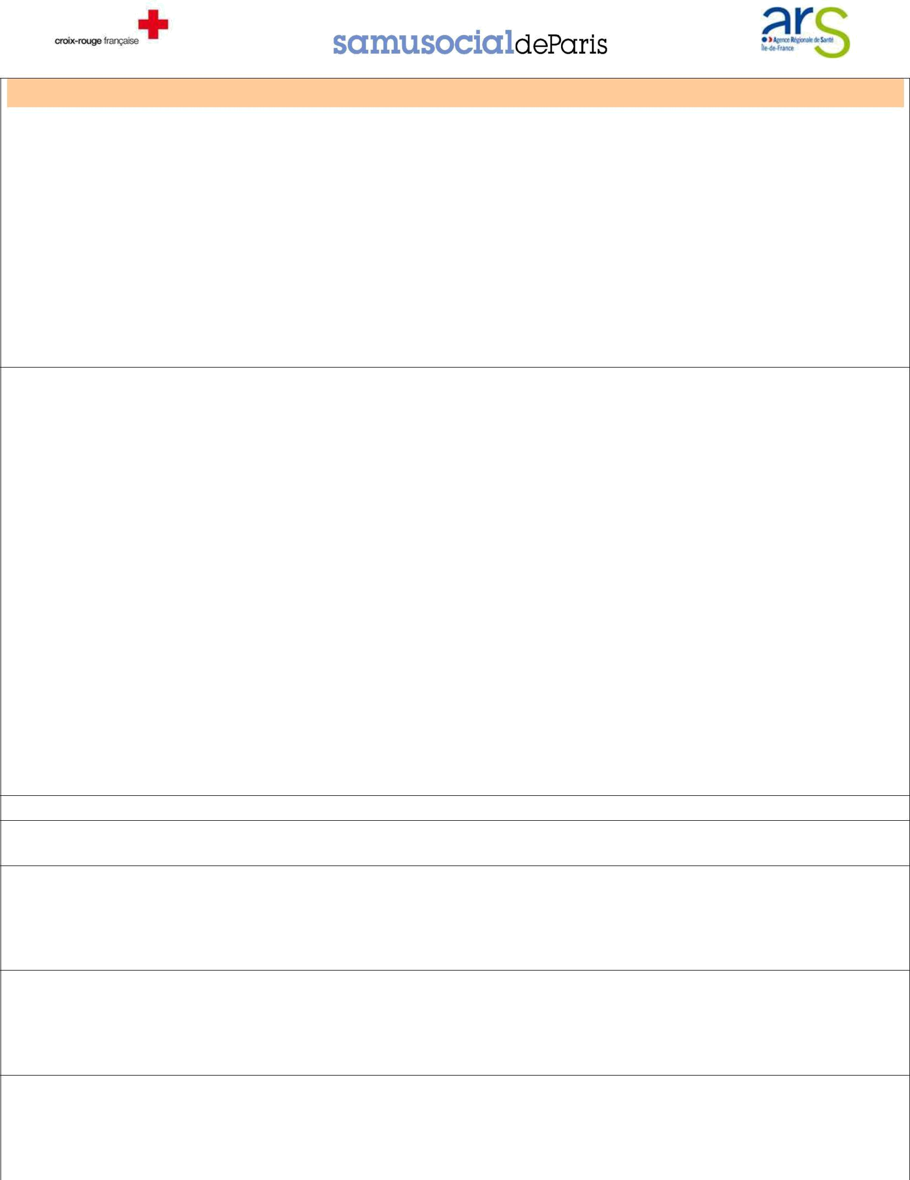
Observations/ Հետազոտություններ

C – Orientation (systématique : cocher au moins une des 4 cases)
Ուղղվածություն (Պարբերաբար․ լրացրե՛ք չորսից առնվազն մեկը)

 |  | C1 |  | C2 |  | C3 |  | C4 |  |  | C1 |__|
 |  | Urgences Hospitalières  Հոսպիտալացման անհրաժեշտություն |  | Psycho/  հոգեբան |  | PMI/  Մայրական պաշտպանվածություն |  | PASS pédiatrique  Մանկական մշտական առողջապահություն
 |  |  |  |  |  |  |  |  |  |  | C2 | |__|
 | En urgence/ հրատապություն | □ lieu /վայր: |  |  |  |  |  |  |  |  | C2a |__|
 |  | ……………………………. |  |  |  |  |  |  |  |  | C3 | |__|
 |  |  |  |  |  |  |  |  |  |  | C3a |__|
Dans la semaine/
Շաբաթվա ընթացքում
 | Dans la semaine/  Շաբաթվա ընթացքում |  |  | □ |  | □ |  | □
 |  |  |  |  |  |  |  |  |  |  | C4 | |__|
 | Les parents sont-ils d’accord pour que nous |  |  | □ Oui/այո |  | □ Oui/այո |  | □ Oui/այո
 |  |  |  | □ Oui/այո |  | □ Oui/այո |  | □ Oui/այո |  |  | C4a |__|
 |  | prenions le RV ?  Ծնողները համաձա՞յն են, որ խորհրդատվություն անցկացնենք։ |  | □ Non/ոչ |  | □ Non/ոչ |  | □ Non/ոչ

Si désaccord : demander aux parents d’y réfléchir => les revoir avec l’IDE coordinatrice/
Եթե ծնողները չեն համաձայնվում, խնդրե՛ք նրանց, որ նորից մտածեն => Հանդիպե՛ք համակարգող բուժքույրի հետ :
C5 |__|

C5 Conclusion finale/վերջնական եզրակացություն : ……………………………………………………………………………………………

SUIVI PREVU/ պլանավորված հետեւողականություն

QUALIFICATION/
ՈՐԱԿԱՎՈՐՈՒՄ LIEU/վայր DATE/ամսաթիվ NOM/անուն COMMENTAIRE/մեկնաբանություն

